Documento de Requisitos do Sistema (Landing Page Rapidin)

Versão 1.0

**Cronograma do Projeto**

|  |  |
| --- | --- |
| **Data** | **Descrição** |
| 23/05/2023 | Definição da equipe e tema do projeto |
| 31/05/2023 | Reunião discutindo sobre a prototipagem |
|  |  |
|  |  |
|  |  |
|  |  |

* **Print da reunião**

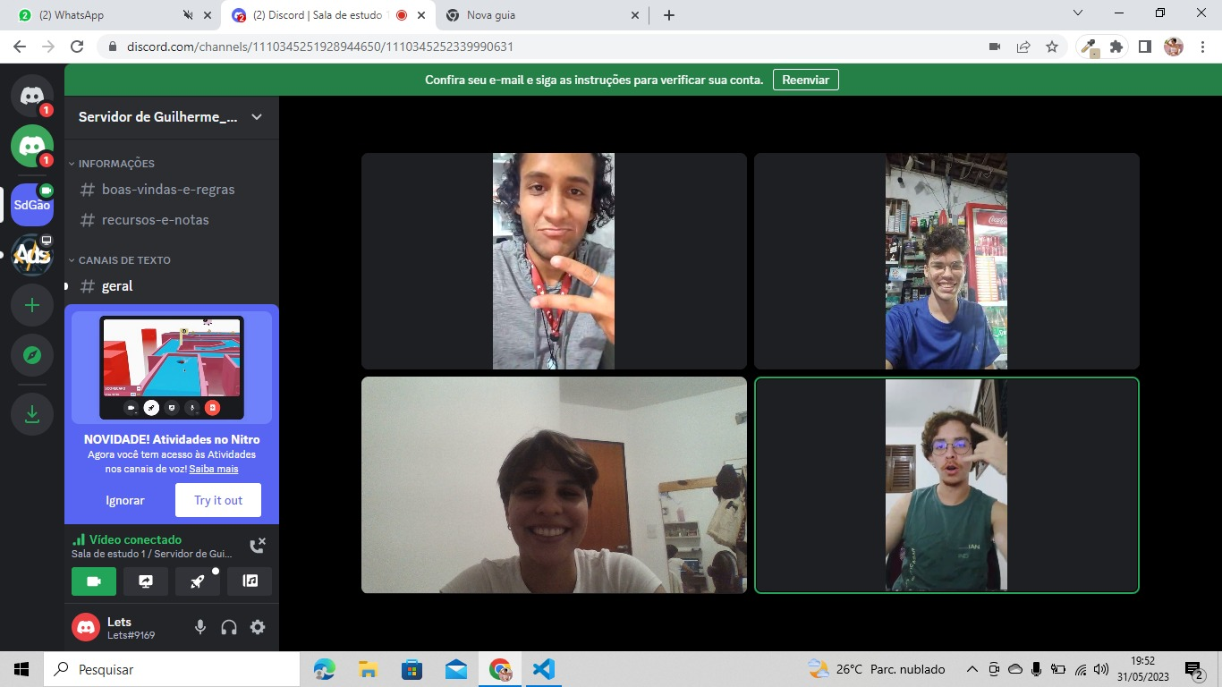

**Equipe de desenvolvimento**

|  |  |
| --- | --- |
| **Nome** | **Função** |
| Guilherme de Oliveira | Desenvolvedor Web |
| Nelson Martins | Desenvolvedor Web |
| Gabriel Nogueira | Web Designer |
| Leticia Lima | Desenvolvedor Web |

# Introdução

### O projeto Rapidin tem como objetivo criar uma landing page impactante e informativa para apresentação do aplicativo aos usuários em potencial. A landing page será projetada de forma prática para atrair a atenção do público-alvo, transmitir a proposta de valor de maneira clara e concisa.

### Além disso, nossa plataforma oferece a opção de negociar o valor da corrida com o motorista, de modo que o passageiro possa concordar com um preço justo. Nosso maior esforço está em incentivar e promover o download do aplicativo, para que mais pessoas possam desfrutar dos benefícios e praticidade que o Rapidin oferece.

**Link do repositório**: https://github.com/nelsonmartins2001/Projeto-Aplica-es-Web

# Descrição geral do sistema

A landing page do Rapidin foi cuidadosamente projetada para fornecer uma experiência envolvente e informativa aos visitantes. Com o uso de imagens ilustrativas originais, mensagens marcantes e uma apresentação direta e clara sobre o aplicativo Rapidin e seus benefícios, a página busca cativar o interesse dos usuários desde o primeiro momento.

Na landing page, os visitantes têm a opção de se cadastrar ou fazer o login diretamente na página, eliminando a necessidade de redirecionamentos adicionais. Isso proporciona uma experiência ágil e simplificada, facilitando o engajamento dos usuários.

Ao percorrer a página, os visitantes encontrarão seções informativas que destacam os benefícios exclusivos do Rapidin. Essas seções são projetadas para transmitir de forma clara e concisa como o aplicativo pode melhorar a experiência de transporte, oferecendo conveniência, segurança e eficiência aos usuários.

No final da página, uma imagem ilustrativa de um celular com o aplicativo Rapidin aberto é exibida, chamando a atenção dos visitantes e destacando a possibilidade de baixar o aplicativo. Ao oferecer a opção de download imediato, a landing page incentiva os usuários a experimentarem o Rapidin e aproveitarem seus benefícios.

# Requisitos funcionais

[UC001] Navbar Menu

**Descrição:** O menu da Navbar localizado na landing page do Rapidin apresenta as opções "Home", "Sobre", "Benefícios", "Baixar" e o logotipo do Rapidin. Na mesma Navbar das opções de navegação para o usuário, possui dois botões adicionais para login e cadastro. Cada opção do menu é associada a uma funcionalidade de scroll, levando o usuário diretamente para a seção correspondente da página. Além disso, ao clicar no logotipo do Rapidin na Navbar, o usuário é redirecionado para a página inicial do Rapidin.

**Atores:** usuários visitantes

**Entradas e pré-condições**: O usuário deve estar visitando a landing page do Rapidin.

**Saídas e pós-condição**: Ao clicar em qualquer uma das opções disponíveis na Navbar, o usuário será direcionado para as seções correspondentes da landing page. Ao clicar no logotipo do Rapidin, o usuário será levado de volta para o início da página.

**Especificação dos Atributos:**

**EA1 – Opções de menu e logotipo na Navbar**

|  |  |  |  |  |
| --- | --- | --- | --- | --- |
| **Menu** | | | | |
| **Atributo** | **Tipo** | **Tam.** | **Máscara** | **Obrig.** |
| **Logotipo** | âncora |  |  |  |
| **Home** | âncora |  |  |  |
| **Sobre** | âncora |  |  |  |
| **Benefícios** | âncora |  |  |  |
| **Baixar** | âncora |  |  |  |
| **Login** | Button |  |  |  |
| **Cadastro** | Button |  |  |  |

**[UC002] Sessão “INÍCIO”**

**Descrição:** Na sessão "INÍCIO", o usuário será recebido com uma mensagem de boas-vindas destacando a proposta do aplicativo Rapidin. A mensagem enfatiza a possibilidade de oferecer ou solicitar caronas para pessoas que estão indo para o mesmo destino, apresentando o Rapidin como a solução ideal.

**Atores**: usuários visitantes

**Entradas e pré-condições**: O usuário deve estar visitando a landing page do Rapidin.

**Saídas e pós-condição: N**ão há saída.

**Especificação dos Atributos:**

**EA1 – Botões na seção “INÍCIO”**

|  |  |  |  |  |
| --- | --- | --- | --- | --- |
| **Botões** | | | | |
| **Atributo** | **Tipo** | **Tam.** | **Máscara** | **Obrig.** |
| **Desejo oferecer carona** | Button |  |  |  |
| **Deseja uma carona** | Button |  |  |  |

**[UC003] Sessão “baixar”**

**Descrição:** A sessão de baixar é responsável por exibir uma ilustração do aplicativo Rapidin aberto, juntamente com a opção de download do aplicativo. Além disso, será apresentado um comentário convidativo, como "Seja um motorista parceiro Rapidin e aumente seus ganhos", acompanhado da opção de se inscrever no sistema, caso o usuário ainda não esteja registrado.

**Atores**: usuários

**Entradas e pré-condições**: O usuário deve estar visitando a landing page do Rapidin.

**Saídas e pós-condição: N**ão há saída.

**EA1 – botão na sessão de baixar**

|  |  |  |  |  |
| --- | --- | --- | --- | --- |
| **Botões** | | | | |
| **Atributo** | **Tipo** | **Tam.** | **Máscara** | **Obrig.** |
| **Cadastro** | Button |  |  |  |

**[UC004] footer**

**Descrição:** Area exibida no final da página onde estão localizadas as opções de navegação, como "Home", "Sobre", "Benefícios" e "Baixar". Cada opção está associada a uma funcionalidade de scroll, levando o usuário diretamente para a seção correspondente da página. Além disso, o rodapé também inclui os links para as redes sociais do Rapidin, como Instagram, Facebook, LinkedIn e Twitter. E ao lado das redes sociais, possui um emoji com um símbolo de equipe que ao ser clicado será direcionado para a página onde apresenta a equipe de desenvolvedores e os colaboradores. Ao clicar em qualquer uma dessas redes sociais, o usuário será direcionado para a página oficial do Rapidin nessas plataformas.

No rodapé, logo abaixo das opções de navegação e redes sociais, também está presente a indicação dos direitos reservados do Rapidin, juntamente com o logotipo do Rapidin. Ao clicar no logotipo do Rapidin, o usuário será levado de volta para o início da página.

**Atores**: usuários visitantes.

**Entradas e pré-condições**: O usuário deve estar visitando a landing page do Rapidin.

**Saídas e pós-condição**: Ao clicar em qualquer uma das opções disponíveis no footer, seja as opções de navegação ou as redes sociais, o usuário será direcionado para as seções ou páginas correspondentes da landing page. Ao clicar no logotipo do Rapidin, o usuário será levado de volta para o início da página.

**EA1 - Opções de navegação no footer**

|  |  |  |  |  |
| --- | --- | --- | --- | --- |
| **Menu** | | | | |
| **Atributo** | **Tipo** | **Tam.** | **Máscara** | **Obrig.** |
| **Home** | âncora |  |  |  |
| **Sobre** | âncora |  |  |  |
| **Benefícios** | âncora |  |  |  |
| **Baixar** | âncora |  |  |  |

**EA1 – redes sociais dentro do footer.**

|  |  |  |  |  |
| --- | --- | --- | --- | --- |
| **Redes sociais** | | | | |
| **Atributo** | **Tipo** | **Tam.** | **Máscara** | **Obrig.** |
| **Instagram** | âncora |  |  |  |
| **facebook** | âncora |  |  |  |
| **twitter** | âncora |  |  |  |
| **Equipe** | ancora |  |  |  |

**EA1 – Logotipo Rapidin footer.**

|  |  |  |  |  |
| --- | --- | --- | --- | --- |
| **Logotipo** | | | | |
| **Atributo** | **Tipo** | **Tam.** | **Máscara** | **Obrig.** |
| **logotipo** | âncora |  |  |  |

**[UC005] Equipe Rapidin**

**Descrição:** A página de equipe apresenta os desenvolvedores e colaboradores envolvidos na criação da landing page e do aplicativo Rapidin. Nessa página, cada pessoa é representada por uma foto juntamente com o seu nome. Ao clicar no nome de uma pessoa, o usuário será direcionado para o perfil do LinkedIn correspondente, permitindo que conheça mais sobre a trajetória e experiência da equipe. Está incluído o símbolo do rapidin no início e final da página que ao ser clicado, o usuário será levado de volta para a página principal da landing page.

**Atores**: usuários visitantes.

**Entradas e pré-condições**: O usuário deve estar visitando a landing page do Rapidin e ter clicado no símbolo de equipe no footer da página.

**Saídas e pós-condição:** O usuário será levado para a página principal caso clique no símbolo do Rapidin.

**EA1 – botão na sessão de baixar**

# Requisitos não-funcionais

[NF001]Usabilidade

A landing page do Rapidin foi projetada levando em consideração a usabilidade, garantindo que os usuários tenham uma experiência intuitiva e fácil de usar ao navegar pela página. Isso inclui uma navegação clara e organizada, além de informações bem apresentadas e de fácil compreensão.

**Prioridade**: Importante

[NF002] *Integração com Redes Sociais*

A landing page do Rapidin possui integração com redes sociais, exibindo os ícones das redes sociais mais relevantes no footer da página. Isso permitirá que os usuários possam acessar facilmente as páginas do Rapidin nas redes sociais correspondentes e interagir com a marca nessas plataformas.

**Prioridade**: importante

[NF003] *Segurança*

A landing page do Rapidin possui medidas de segurança mínimas para proteger os dados de login e registro dos usuários. Essas medidas visam garantir a confidencialidade e integridade das informações pessoais dos usuários.

**Prioridade**: essencial

[NF004] Design atraente

: A landing page do Rapidin foi projetada com um design atraente, buscando proporcionar uma experiência visualmente agradável aos usuários. O design cuidadosamente elaborado tem como objetivo transmitir a identidade e os valores da marca Rapidin, além de destacar os principais elementos e informações relevantes para os visitantes.

**Prioridade: Essencial**

# Diagramação e prototipações UML

Esboço de Página Inicial

Figura 1 - Imagem ilustrativa

Página Inicial após primeira alteração

Figura 2 - Imagem ilustrativa

Página 3

Figura 3 - Imagem Ilustrativa

Página 4

...

Página 5